Documento de Casos de Uso
<nome do sistema>

< versão do documento>
< data >

Instituto de Computação - UNICAMP

Grupo:<identificação do grupo>
<lista de nomes dos alunos RA>

Histórico de Revisões
< Esta seção deve conter um descrição sucinta do que cada pessoa no grupo criou e/ou revisou em relação a documentos anteriores >

Data | Versão | Descrição | Autores
<data> | <versão> | <descrição sucinta do que cada pessoa no grupo criou e/ou revisou em relação aos documentos anteriores> | <nomes dos autores>
<data> | <versão> | <descrição sucinta do que cada pessoa no grupo criou e/ou revisou em relação aos documentos anteriores> | <nomes dos autores>
Tabela de Conteúdo
1. Pacotes e Diagrama de Casos de Uso 3
2. Pacote <Nome do Pacote> 4
2.1 <Nome do Caso de Uso> 4
2.1.1 Breve Descrição 4
2.1.2 Atores 4
2.1.3 Pré-Condições 4
2.1.4 Pós-Condições 4
2.1.5 Requisitos Especiais (não-funcionais) 4
2.1.6 Fluxo de Eventos Básicos 4
2.1.7 Fluxo Alternativo 5

Pacotes e Diagrama de Casos de Uso

- Inserir uma figura formato png representando uma visão modularizada dos casos de uso do sistema, ou seja, diagrama de pacotes de casos de uso. A Figura 1 apresenta um exemplo baseado em [1].
- Inserir uma figura formato png representando o diagrama de casos de uso correspondente. A Figura 2 apresenta um exemplo baseado em [1]>
- Utilizar uma ferramenta de diagramação UML como Astah Community, Dia, dar prioridade para ferramentas que propõem correções na sintaxe dos diagramas UML
- Explorar relacionamentos do tipo include e extends, além de relacionamentos de generalização e especialização

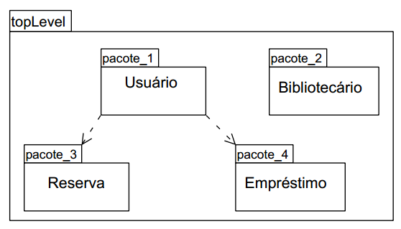
Figura 3: Pacotes de Casos de Uso (Fonte [1])

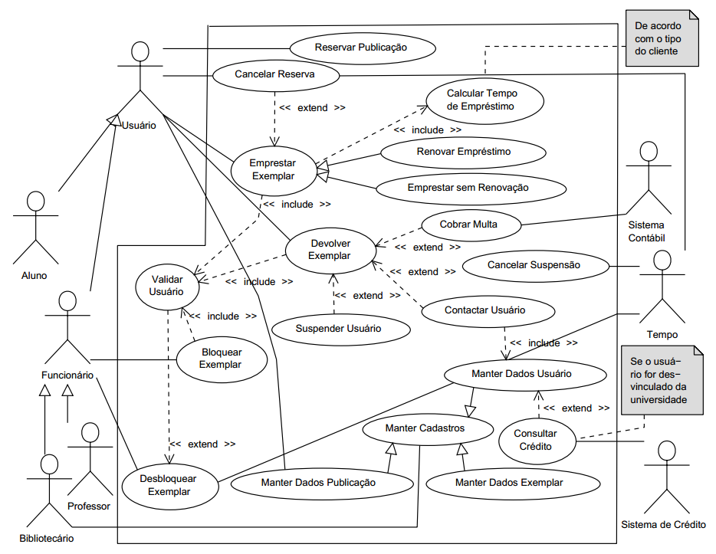
Figura 4: Diagrama de Casos de Uso do Sistema da Biblioteca

Pacote <Nome do Pacote>
A seguir serão apresentados os casos de uso relativos ao módulo <<Pacote> do Sistema. Este módulo é responsável por (…). Maiores detalhes podem ser fornecidos aqui para melhorar a sua especificação de caso de uso.

<Nome do Caso de Uso>

Breve Descrição

<inserir uma descrição do caso de uso: um comentário expandido que proporcione um entendimento mais detalhdo do mesmo>

Atores
<identificar os atores que participam deste caso de uso. (Um ator é uma entidade externa ao sistema computacional que participa de um ou mais casos de uso. Essa participação normalmente é baseada na geração de eventos de entrada ou no recebimento de alguma resposta do sistema. De uma maneira geral, atores representam entidades interessadas que podem interagir diretamente o com sistema) >

Pré-Condições
<identificar os predicados que devem ser verdadeiros para que o caso de uso seja iniciado. (Estes predicados estão relacionados a restrições no sistema antes de um caso de uso iniciar) >

Pós-Condições

<identificar os predicados que devem ser verdadeiros após o caso de uso ser completado. (Descrever o estado do sistema e possivelmente dos atores, depois que o caso de uso foi completado. As pós-condições são verdadeiras para todos os cenários do caso de uso, embora cada cenário possa descrever suas próprias condições mais detalhadamente.)>

Requisitos Especiais (não-funcionais)
<listar os requisitos não funcionais que o sistema deve apresentar durante a execução do caso de uso, como desempenho e confiabilidade>

Fluxo de Eventos Básicos
<esta subseção deve conter:
- uma lista numerada que identifque a sequência de passo mais esperada para a execução da funcionalidade do caso de uso.
- Os passos devem seguir o seguinte formato: < identificar sistema/ator agente > + < identificar verbo > + < identificar o complemento f rase > + <identificar sistema/ator paciente >.
- Atentar-se para a correta notação quando necessária a utilização de atalho para outros casos de uso. Como por exemplo: O Sistema redireciona o usuário para Efetuar Login (<<include>> Efetuar Login); O usuário seleciona o modo de pagamento (<<Extends>> Pagar com dinheiro OU <<Extends>> Pagar com cartão)

Fluxo Alternativo

<esta seção deve indentificar os fluxos alternativos através de sub-seções.(Os fluxos alternativos são desvios do fluxo básico que representam situações menos comuns, incluindo aquelas em que ocorrem erros)>

Fluxo Alternativo <identificar número do fluxo alternativo (1...n)>

<identificar o passo do fluxo básico no qual o desvio ocorre.
Listar a sequência de passo relacionados ao fluxo alternativo em questão>

Referências
[1] | Rubira, F. M. Cecília & Brito, S. H. Patrick. Apostila Introdução à Análise Orientada a Objetos e Projeto Arquitetural. Instituto de Computação, UNICAMP, 2014

